Секреты психологии.
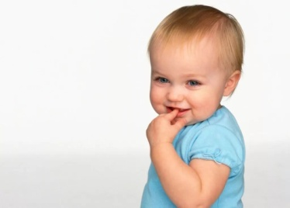
«На данном возрастном этапе, когда еще только создаются связи с внешним миром, формируются определенные реакции, зарождаются привычки, происходит становление поведенческого стереотипа, так важно заложить фундамент всех положительных качеств ребенка».
- - - - - - - - - - - - - - - - - - - - - В.П.Петрунек, Л.Н.Таран - - - - - -
И снова здравствуйте.

Сегодня мы поговорим о переходе от младенчества к детству.
В период от года до трех ребенок уже не младенец, он быстро растет и набирает вес, начинают активно функционировать все жизненно важные системы организма, развиваются движения, укрепляются мышцы, увеличивается количество зубов. Происходят изменения и в психических процессах: развивается сенсорика, мышление, память и внимание. Важным приобретением раннего возраста является овладение речью. Малыш осваивает предметный мир, учиться манипулировать предметами, приобретает первоначальный социальный опыт.
Как происходит становление личности в этот период? В этот период закладывается структура, на основании которой будет строиться содержание человека, его характер, привычки, способности, возможности. И нам, родителям, нужно встать на позицию мудрых, понимающих, терпеливых наставников.
Взрослые являются для ребенка проводником в мир человеческих отношений и поведения, которые приняты в данном социуме. С помощью понятий «можно», «нельзя», «хорошо», и «плохо», «надо», «должен» мама и папа выстраивают границы допустимого поведения, которые необходимы для благополучного развития ребенка (если, конечно, эти границы разумны, устойчивы и сбалансированы).
Следующий раз мы поговорим о основных составляющих личности ребенка.
До новых встреч.

Р.Ш.Гимранова., педагог-психолог

